Με αλφαβητική σειρά
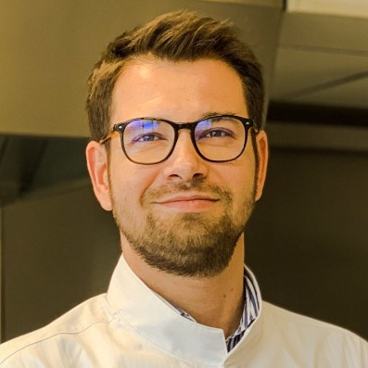 | 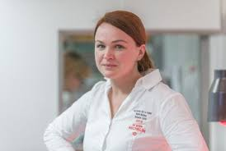 | 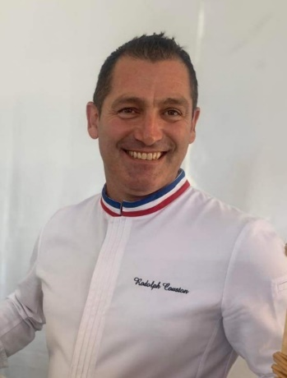
Florent BRANCHU  Expert culinaire | Nolwenn CORRE  Σεφ βραβευμένη με 1 Αστέρι Michelin | Rodolph COUSTON  Βραβευμένος MOF αρτοποιίας
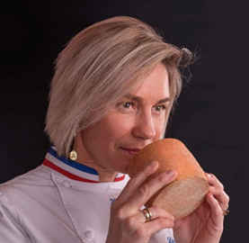 | 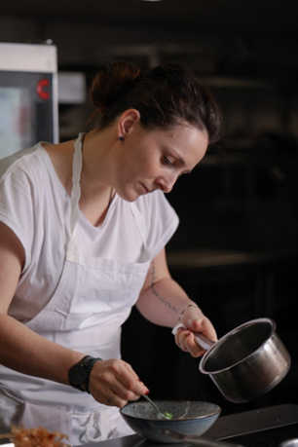 | 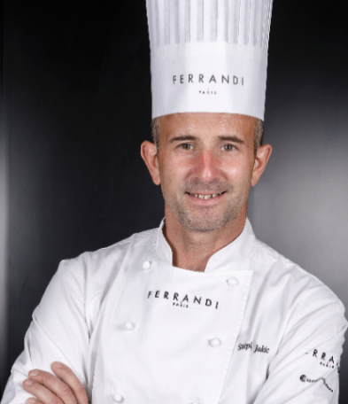
Laëtitia GABORIT  Βραβευμένη MOF τυροκομίας | Fanny HERPIN  Σεφ | Stéphane JAKIC  Σεφ καθηγητής γαστρονομίας
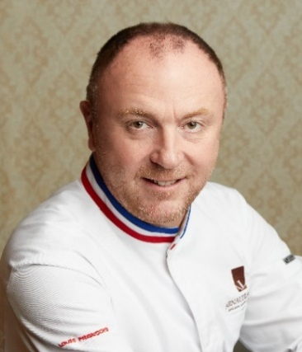 | 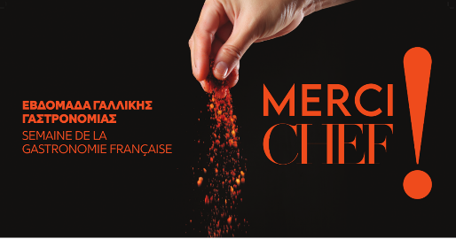 | 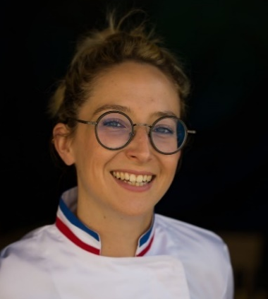
Arnaud LARHER  Βραβευμένος MOF Ζαχαροπλαστικής |  | Eulalie RUS  Βραβευμένη MOF στον τομέα της αλιείας

Florent BRANCHU
Expert culinaire

Μετά τις σπουδές του στη Γαλλία στον τομέα των τουριστικών επαγγελμάτων και της γαστρονομίας, ο Florent Branchu ταξίδεψε στην Ιαπωνία όπου συνέχισε τις σπουδές του. Επέστρεψε στη Γαλλία γεμάτος πολύτιμες εμπειρίες και επικεντρώθηκε αμέσως στις τάσεις του snacking και εντάχθηκε στην Nils, μια σκανδιναβική εταιρεία catering, ως διευθυντής και στη συνέχεια ως γενικός διευθυντής. Συνέχισε την καριέρα του σε διάσημα εστιατόρια και δημιούργησε συνταγές για διάφορες μεγάλες εταιρείες catering (Kaspia, Hédiard, Fauchon...). Λάτρης των καλών προϊόντων, των γεύσεων του κόσμου και της τεχνογνωσίας, η περιέργειά του και ο δημιουργικός του χαρακτήρας του επέτρεψαν να διοργανώσει εκδηλώσεις με ποικίλα θέματα: Λανσάρισμα αρωμάτων, Εγκαίνια της Αίθουσας των Καθρεφτών στις Βερσαλλίες, Σύνοδος Κορυφής Γαλλίας-Αφρικής στις Κάννες, Σύνοδος Κορυφής Γαλλίας-Μεσογείου στο Παρίσι, Garden Party του γαλλικού Προεδρικού Μεγάρου (Elysée). Συμμετέχει επίσης στη δημιουργία και την ανάπτυξη συνταγών για το λανσάρισμα πολλών εστιατορίων.
Το 2011 ίδρυσε την εταιρεία CHEFS & FLO, που ειδικεύεται στην εκπαίδευση, τη συμβουλευτική και τη δημιουργική μαγειρική.

Nolwenn CORRE
Σεφ βραβευμένη με 1 Αστέρι Michelin
@nolwenn_corre

Απόφοιτη του Ινστιτούτου Paul Bocuse, εκπαιδεύτηκε από σεφ βραβευμένους με αστέρια Michelin, όπως ο Christian Le Squer στο « Meurice », ο Yannick Alleno στο « Pavillon Ledoyen » ο Jean-Luc L’Hourre στο « Marinca » στην Κορσική.

Στα 25 της, επιστρέφει στη γενέτειρά της, τη Βρετάνη. Διαδέχεται τον πατέρα της Philippe Corre και αναλαμβάνει τη διεύθυνση του οικογενειακού εστιατορίου Pointe Saint-Mathieu (https://www.restaurant-pointe-saint-mathieu.com/).

Το 2019, σε ηλικία 29 ετών, η Nolwenn Corre βραβεύεται με ένα αστέρι Michelin.

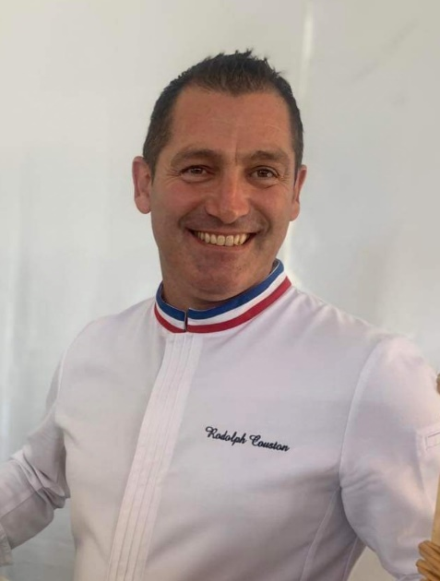 | Rodolph COUSTON  M.O.F. (Meilleur Ouvrier de France) en boulangerie  Καλύτερος Τεχνίτης της Γαλλίας στην αρτοποιία  @rodolph_couston_mof

Προερχόμενος από οικογένεια αρτοποιών εδώ και 5 γενιές, ο Rodolph COUSTON είναι αρτοποιός και εκπαιδευτής για περισσότερα από 25 χρόνια.

Έχει συμμετάσχει σε πολλούς εθνικούς και διεθνείς διαγωνισμούς.
Το 2023 του απονεμήθηκε ο τίτλος του «Meilleur Ouvrier de France boulanger» (Καλύτερος Τεχνίτης της Γαλλίας στην αρτοποιία) *.

*Ο τίτλος MOF (Meilleur Ouvrier de France)
Ο τίτλος MOF -Meilleur Ouvrier de France (Καλύτερος Τεχνίτης της Γαλλίας) είναι ένας τίτλος που απονέμεται μόνο στη Γαλλία ανά κατηγορία επαγγέλματος και αποτελεί την ύψιστη διάκριση στον τομέα των πολυτελών επαγγελμάτων καθώς και σε τομείς ή υπηρεσίες βιομηχανίας πολύ υψηλής ποιότητας.

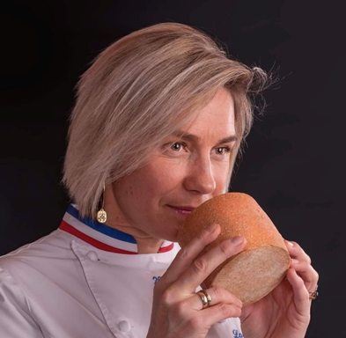 | Laëtitia GABORIT  Βραβευμένη με τον τίτλο  M.O.F. (Meilleur Ouvrier de France) Fromager  Καλύτερος Τεχνίτης της Γαλλίας στην τυροκομία  @gaboritlaetitia

Η Laëtitia Gaborit ξεκίνησε από πολύ νεαρή ηλικία να ασχολείται με την Τυροκομία. Απέκτησε ένα πρώτο πτυχίο (BTS) τεχνικού γαλακτοκομίας και στη συνέχεια ένα δεύτερο πτυχίο (BTS) παραγωγής-εμπορίας τυροκομικών προϊόντων. Ξεκίνησε την επαγγελματική σταδιοδρομία της σε ηλικία 21 ετών, αρχικά ως στέλεχος εμπορικού τμήματος και στη συνέχεια εργάστηκε στο λιανεμπόριο ως υπεύθυνη τμήματος γαλακτοκομικών προϊόντων. Στη συνέχεια εργάστηκε στο χώρο της παραδοσιακής τυροκομίας στο πλευρό του Gabriel Bachelet, εξειδικευμένου τυροκόμου όπου και έμαθε τα μυστικά του επαγγέλματος.
To 2007 της απονεμήθηκε ο τίτλος της «Meilleur Ouvrier de France Fromager» (Καλύτερος Τεχνίτης της Γαλλίας στην τυροκομία)*.
Έκτοτε εργάζεται ως ελεύθερη επαγγελματίας και δραστηριοποιείται με διάφορους τρόπους στο χώρο της τυροκομίας. Μεταξύ άλλων, παρέχει προγράμματα επαγγελματικής κατάρτισης σε εργαζόμενους τυροκομείων και σπουδαστές καθώς και υπηρεσίες συμβουλευτικής και κατάρτισης σε επιχειρήσεις εμπορίας τυροκομικών προϊόντων. Αναλαμβάνει επίσης τη διοργάνωση εκδηλώσεων γευσιγνωσίας και συμμετέχει σε παρουσιάσεις γαλλικών τυριών στο εξωτερικό. Η έδρα της βρίσκεται στην Pau, μία περιοχή που αγαπά ιδιαίτερα, αλλά δραστηριοποιείται σε όλη τη Γαλλία και στο εξωτερικό.

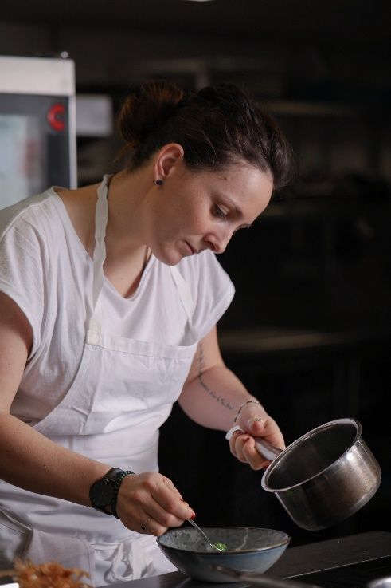 | Fanny HERPIN  Σεφ  @chef.fanny

Η Fanny Herpin, απόφοιτος της Σχολής Hôtellerie & Restauration της Gascogne κοντά στο Μπορντό, ξεκίνησε την καριέρα της εντασσόμενη στην οικογένεια Ducasse, η οποία την οδήγησε από το Saint-Tropez στο Παρίσι και τη Νέα Υόρκη. Εκπαιδεύτηκε σε μερικά από τα καλύτερα εστιατόρια: Le Taillevent, Le Meurice, Le Bristol... Στη συνέχεια ο Alain Ducasse της εμπιστεύτηκε τα ηνία του θρυλικού παριζιάνικου μπιστρό του, Chez Allard, όπου έγινε μια από τις νεότερες σεφ της ομάδας. Το 2020, Η Fanny Herpin ανέλαβε τη διεύθυνση του εστιατορίου Le Camondo, με στόχο να δώσει νέα πνοή σε αυτό το πολλά υποσχόμενο εστιατόριο.

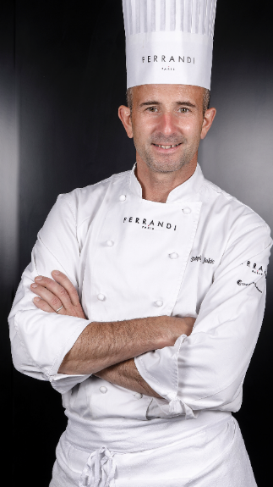 | Stéphane JAKIC  Σεφ καθηγητής γαστρονομίας  @stef_jakic_ferrandi

Γεννήθηκε στην πόλη Sully sur Loire στην κεντρική Γαλλία.
Ανακάλυψε το επάγγελμα του μάγειρα ξεκινώντας την εκπαίδευσή του, στα 15 του, σε ένα μικρό εστιατόριο στην πόλη Touraine.
Στη συνέχεια εργάστηκε στα εστιατόρια μεγάλων ξενοδοχείων στη Γαλλία και στο εξωτερικό : «Aigle noir» (Φονταινεμπλώ – Γαλλία), «The Richmond hill » (Λονδίνο – Αγγλία), « Les Hautes roches» (Vouvray – Γαλλία), « Regency Park hotel» (Newbury - Αγγλία), « Le Beau rivage» (Nyon -Ελβετία), «Lindner Rhodania » (Crans-Montana - Ελβετία), « Le Chalet du mont d’Arbois »(Megève – Γαλλία), «Le Grand large »(Dolus d’Oléron – Γαλλία), « La Bastide de Capelongue » (Bonnieux – Γαλλία), «Charles BARRIER » (Tours – Γαλλία).
Από το 2001 είναι καθηγητής γαστρονομίας στη Σχολή FERRANDI Paris. Ασχολείται με τον σχεδιασμό και τη διεξαγωγή προγραμμάτων προηγμένης κατάρτισης για επαγγελματίες και εταιρείες. Συντονίζει επίσης τα διεθνή προγράμματα κατάρτισης της σχολής (στη Γαλλία και στο εξωτερικό). Τα πολυάριθμα ταξίδια του στο εξωτερικό του προσφέρουν την ευκαιρία να έρθει σε επαφή με Σεφ απ’όλο τον κόσμο και να συζητήσει μαζί τους για τα προϊόντα τους και τις τεχνικές τους εμπλουτίζοντας ακόμη περισσότερο τις γνώσεις του. Και αυτό είναι που τροφοδοτεί το πάθος του για αυτό το επάγγελμα.

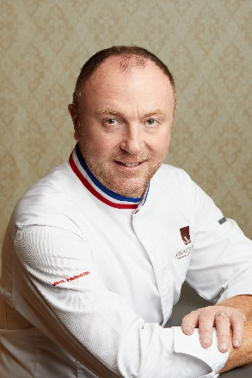 | Arnaud Larher  Βραβευμένος με τον τίτλο  M.O.F. (Meilleur Ouvrier de France) Pâtissier  Καλύτερος Τεχνίτης της Γαλλίας στην ζαχαροπλαστική  @arnaud_larher

Γεννήθηκε στη Βρετάνη, όπου έκανε τις πρώτες του δημιουργίες πριν συνεργαστεί ως μαθητευόμενος με τον πρώτο του μέντορα και έναν από τους καλύτερους σεφ ζαχαροπλαστικής στη Βρέστη, Michel Guilerm.
Στη συνέχεια εργάστηκε στο μεγαλύτερο ζαχαροπλαστείο της Γαλλίας εκείνη την εποχή, το Peltier, στο Παρίσι. Κατόπιν, απέκτησε τις τεχνικές ζαχαροπλαστικής στο Dalloyau και στη συνέχεια εντάχθηκε στο Maison Fauchon για 5 χρόνια.
Το 1997, μετακόμισε στη Μονμάρτρη, όπου άνοιξε μαζί με τη σύζυγό του Caroline δύο καταστήματα στην ίδια περιοχή και ένα τρίτο στην Rue de Seine στο 6^{ο} διαμέρισμα του Παρισιού.
Το 2017 του απονεμήθηκε ο τίτλος του «Meilleur Ouvrier de France Pâtissier» (Καλύτερος Τεχνίτης της Γαλλίας στην ζαχαροπλαστική). * Αυτή η επαγγελματική αναγνώριση τον έκανε γνωστό στο ευρύ κοινό καθώς και διεθνώς, στο Τόκιο, την Αθήνα, το Μαρακές και στο Ντουμπάι.
Το 2022 εκδίδει το πρώτο του βιβλίο με τίτλο «Pâtisserie» (Ζαχαροπλαστική), εκδόσεις Hachette.

*Ο τίτλος MOF (Meilleur Ouvrier de France)
Ο τίτλος MOF -Meilleur Ouvrier de France (Καλύτερος Τεχνίτης της Γαλλίας) είναι ένας τίτλος που απονέμεται μόνο στη Γαλλία ανά κατηγορία επαγγέλματος και αποτελεί την ύψιστη διάκριση στον τομέα των πολυτελών επαγγελμάτων καθώς και σε τομείς ή υπηρεσίες βιομηχανίας πολύ υψηλής ποιότητας.

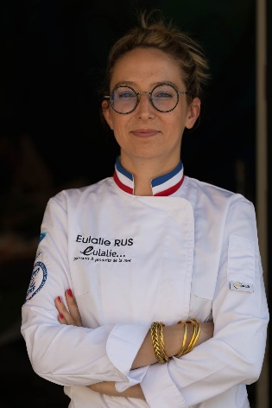 | Eulalie RUS  Βραβευμένη με τον τίτλο  M.O.F. (Meilleur Ouvrier de France) en poissonnerie  Καλύτερος Τεχνίτης της Γαλλίας στον τομέα της αλιείας  @eulalie_rus_mof

Σπούδασε Νομική στο Πανεπιστήμιο της Αβινιόν (Vaucluse). Μετά από 8 χρόνια καριέρας στον ασφαλιστικό τομέα, αποφάσισε το 2017 να πραγματοποιήσει μια επαγγελματική στροφή και να ασχοληθεί με αυτό που αγαπούσε από μικρή: τα ψάρια. Τον Ιούλιο του 2018 ίδρυσε την εταιρία «Eulalie poissons & produits de la mer» που δραστηριοποιείται στον τομέα της αλιείας και της ιχθυοκαλλιέργειας, στην Isle-sur-la-Sorgue πόλη του νομού Vaucluse της Νοτιοανατολικής Γαλλίας.

Το 2023 της απονεμήθηκε ο τίτλος της «Meilleur Ouvrier de France Pâtissier» (Καλύτερος Τεχνίτης της Γαλλίας στον τομέα της αλιείας). *

*Ο τίτλος MOF (Meilleur Ouvrier de France)
Ο τίτλος MOF -Meilleur Ouvrier de France (Καλύτερος Τεχνίτης της Γαλλίας) είναι ένας τίτλος που απονέμεται μόνο στη Γαλλία ανά κατηγορία επαγγέλματος και αποτελεί την ύψιστη διάκριση στον τομέα των πολυτελών επαγγελμάτων καθώς και σε τομείς ή υπηρεσίες βιομηχανίας πολύ υψηλής ποιότητας.

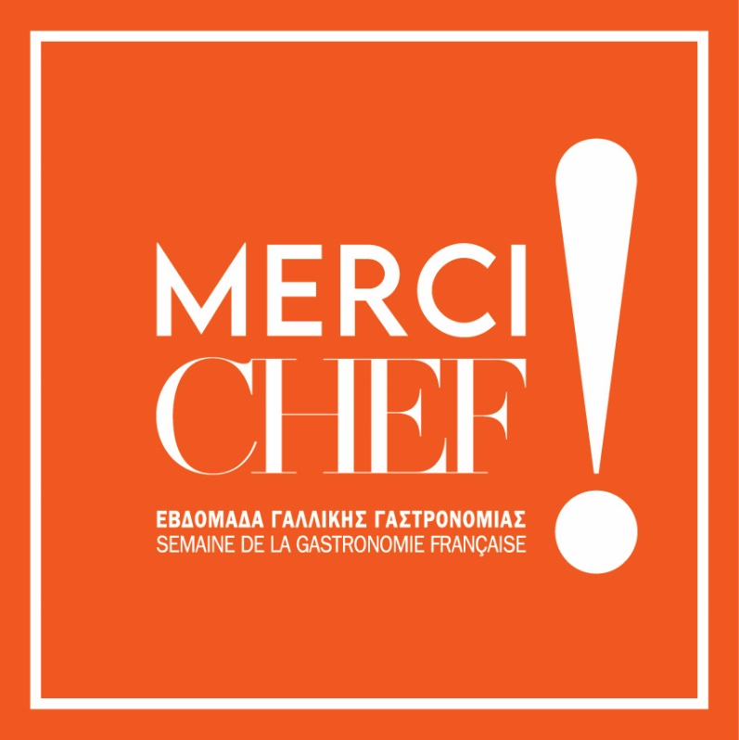
Εβδομάδα γαλλικής γαστρονομίας

